海南（兖矿）智慧物流
数据中心网络

配

置

清

单

2019年06月
硬件设备配置基本配置

数据库服务器安装信息表（hxrac1）
安装日期：2019年6月22日
工程师：
HP DL580G7服务器配置信息
4*E7-4830CPU/32G内存/8块内存板镜像/P410i阵列卡(1GB FBWC)/DVD/4个电源/2*300G硬盘/板载4端口千兆铜缆网卡（公网与心跳）/8GB HBA光纤卡*2/3年7*24服务
服务器存放位置
南汇电信托管机房-（O7号机柜）
服务器用途 |  | 序列号
数据库节点1 |  | CN734302WK
安装操作系统版本 |  | 主机名
redhat Linux EL6.0 （update4,x86_64 version） |  | hxrac1
本地硬盘分区（需修改）
序号 | 分区信息 | 容量 | 挂载点
1 | /dev/cciss/c0d0p1 | 500M | /boot
2 | /dev/cciss/c0d0p2 | 32G | swap分区
3 | /dev/cciss/c0d0p3 | 30G | /oracle
4 | /dev/cciss/c0d0p4 | 200G | /
5
存储柜挂载信息（具体分区信息见存储柜安装文档）
网卡IP信息
板载网卡号：eth1,eth3 ->bond1 （网卡冗余模式是1，用途是：心跳，千兆铜缆）
bond0 物理IP地址：10.10.10.11
板载网卡号：eth4,eth5 ->bond0（网卡冗余模式是1，用途是：公网，千兆铜缆）
bond1 物理IP地址：172.16.40.15；Oracle VIP IP地址：192.168.40.17
iLO管理IP：192.168.100.117
HBA卡冗余
EMC Powerpath技术
安装初始用户
序号 | 用户名 | 密码
1 | root | root@123
2
冗余测试步骤
过程 | 操作步骤 | 测试目的
1 | 先ping 10.10.10.12，拔eth1网卡网线，正常。eth1网线接回，等30秒后再拔eth3网卡网线，正常。 | bond1网卡冗余是否正常
2 | 先ping 172.16.40.16，拔eth4网卡网线，正常。eth4网线接回，等30秒后再拔eth5网卡网线，正常。 | bond0网卡冗余是否正常
3 | 拔掉第一块光通卡的光纤线，fdisk -l可以看到/dev/emcpowera到/dev/emcpowerh设备。接回第一块光通卡的光纤线，等60秒后再拔第二块光通卡的光纤线，fdisk -l可以看到/dev/emcpowera到/dev/emcpowerh设备 | 光通卡powerpath是否正常

数据库服务器安装信息表（hxrac2）
安 装 日 期：2014年6月
安装工程师：叶海全
HP DL580G7服务器配置信息
4*E7-4830CPU/32G内存/8块内存板镜像/P410i阵列卡(1GB FBWC)/DVD/4个电源/2*300G硬盘/板载4端口千兆铜缆网卡（公网与心跳）/8GB HBA光纤卡*2/3年7*24服务
服务器存放位置
南汇电信托管机房-（O6号机柜）
服务器用途 |  | 序列号
数据库节点2 |  | CN734307HY
安装操作系统版本 |  | 主机名
redhat Linux EL6.0 （update4,x86_64 version） |  | hxrac2
本地硬盘分区（需修改）
序号 | 分区信息 | 容量 | 挂载点
1 | /dev/cciss/c0d0p1 | 500M | /boot
2 | /dev/cciss/c0d0p2 | 32G | swap分区
3 | /dev/cciss/c0d0p3 | 30G | /oracle
4 | /dev/cciss/c0d0p4 | 200G | /
5
存储柜挂载信息（具体分区信息见存储柜安装文档）
网卡IP信息
板载网卡号：eth1,eth3 ->bond1 （网卡冗余模式是1，用途是：心跳，千兆铜缆）
bond0 物理IP地址：10.10.10.12
板载网卡号：eth4,eth5 ->bond0（网卡冗余模式是1，用途是：公网，千兆铜缆）
bond1 物理IP地址：172.16.40.16；Oracle VIP IP地址：172.16.40.18
iLO管理IP：192.168.100.118
HBA卡冗余
EMC powerpath技术
安装初始用户
序号 | 用户名 | 密码
1 | root | root@123
2
冗余测试步骤
过程 | 操作步骤 | 测试目的
1 | 先ping 10.10.10.11，拔eth1网卡网线，正常。eth1网线接回，等30秒后再拔eth3网卡网线，正常。 | bond1网卡冗余是否正常
2 | 先ping 192.168.100.115，拔eth4网卡网线，正常。eth4网线接回，等30秒后再拔eth5网卡网线，正常。 | bond0网卡冗余是否正常
3 | 拔掉第一块光通卡的光纤线，fdisk -l可以看到/dev/emcpowera到/dev/emcpowerh设备。接回第一块光通卡的光纤线，等60秒后再拔第二块光通卡的光纤线，fdisk -l可以看到/dev/emcpowera到/dev/emcpowerh设备 | 光通卡powerpath是否正常

数据库服务器安装信息表（hxdbbf）
安 装 日 期：2014年6月
安装工程师：叶海全
HP DL580G7服务器配置信息
4*E7-4830CPU/32G内存/8块内存板镜像/P410i阵列卡(1GB FBWC)/DVD/4个电源/4*300G硬盘/板载4端口千兆铜缆网卡/3年7*24服务
服务器存放位置
南汇电信托管机房-（O6号机柜）
服务器用途 |  | 序列号
数据库本地温备 |  | CN734302WX
安装操作系统版本 |  | 主机名
redhat Linux EL6.0 （update3,x86_64 version） |  | hxdbbf
本地硬盘分区（需修改）
序号 | 分区信息 | 容量 | 挂载点
1 | /dev/cciss/c0d0p1 | 500M | /boot
2 | /dev/cciss/c0d0p2 | 32G | swap分区
3 | /dev/cciss/c0d0p3 | 30G | /oracle
4 | /dev/cciss/c0d0p4 | 200G | /
5
网卡IP信息
板载网卡号：eth0,eth2->bond0 （网卡冗余模式是1，用途是：公网，千兆铜缆）
Bond0 物理IP地址：172.16.40.20
安装初始用户
序号 | 用户名 | 密码
1 | root | root@123
2
冗余测试步骤
过程 | 操作步骤 | 测试目的
1 | 先ping 172.16.40.15，拔eth0网卡网线，正常。eth1网线接回，等30秒后再拔eth2网卡网线，正常。 | bond0网卡冗余是否正常
iLO管理IP：192.168.100.119

存储柜安装信息表(hxjydb)
安 装 日 期：2014年6月
安装工程师：H3工程师
EMC VNX5300-1存储柜配置信息
双控制器/16G缓存/15块15K 300GB SAS硬盘/4个8Gb接口/3年7*24服务
存放位置
南汇电信托管机房-（07号机柜）
用途 |  | 序列号
交易存储 |  | FCN00141600003
控制卡软件版本 |  | 机器名
 |  | hxjydb
本地硬盘分区
序号 | 硬盘位置（RAID方式） | 容量(GB) | 标识号
1 | 0-3号（RAID1+1） | - | 存储系统盘（不可用）
2 | 5-13号（RAID1） | 1300GB
3 | 14号(hotspared)
4 | Lun10 | 1.3T | Power_JY
控制卡序列号与IP信息
控制卡A |  | 控制卡B
IP：192.168.100.122 |  | IP：192.168.100.123
登陆用户
序号 | 用户名 | 密码
1 | admin | password
连接服务器
主机名：hxrac1 |  | 主机名：hxrac2
PowerPath序列号
BDPW-DB43-XF3F-QCPU-MY9V-QGW3

存储柜安装信息表(hxjybf)
安 装 日 期：2014年6月
安装工程师：EMC工程师
EMC VNX5300-1存储柜配置信息
双控制器/16G缓存/15块15K 300GB SAS硬盘/4个8Gb接口/3年7*24服务
存放位置
南汇电信托管机房-（07号机柜）
用途 |  | 序列号
交易存储 |  | FCN00141600009
控制卡软件版本 |  | 机器名
 |  | hxjybf
本地硬盘分区
序号 | 硬盘位置（RAID方式） | 容量(GB) | 标识号
1 | 0-3号（RAID1+1） | - | 存储系统盘（不可用）
2 | 5-13号（RAID1） | 1300GB
3 | 14号(hotspared)
4 | Lun10 | 800G | Power_jybf
 | Lun20 | 600G | 预留扩展
控制卡序列号与IP信息
控制卡A |  | 控制卡B
IP：192.168.100.124 |  | IP：192.168.100.125
登陆用户
序号 | 用户名 | 密码
1 | admin | password
连接服务器
主机名：hxdbbf
PowerPath序列号
BDPW-DB43-XF3F-QCPU-MY9V-QGW3

光交换机安装信息表
安装日期：2019年6月
安装工程师：
二套EMC DS-300B光交换机配置信息
24个端口/8个可用端口/8个8GB接口模块/单电源/3年5*9服务
存放位置
中国联通外高桥托管机房-（06号机柜和07号机柜）
用途 |  | 序列号
服务器和存储连接 |  | BRCALJ1912K17W / BRCALJ1912K15T
软件版本 |  | 机器名
 |  | DS_300B_1 / DS_300B_2
zone分区（二套光交换机相同）
序号 | 端口 | zone
1 | 0 1 2 3 | port0_port1_port2_port3
2
管理IP信息
DS_300B_1：192.168.100.120 |  | DS_300B_2：192.168.100.121
登陆用户
序号 | 用户名 | 密码
1 | admin | apexsoft@hnsh

交换机IP网段总表
序号 | vlan | 描述 | 接口区域 | 网段 | 交换机功能
1 | 10 | 互联网前端 | G0/1-G0/6 | 114.141.181.2/30 | S5700-24  外网接入交换机一套
2 | 20 | 防火墙区域 | G0/7-G0/12 | 172.16.10.0/24 | S5700-24  外网接入交换机一套
S5700-24
测试交换机一套
6 | 10 | DMZ网区域 | G0/1-G0/16 | 172.16.10.0/24 | S5700-48  DMZ核心交换机二套
7 | 100 | 管理网区域 | G0/17-G0/27 | 192.168.100.0/24 | S5700-48  DMZ核心交换机二套
 |  |  | G0/41-G0/42 |  | S5700-48  DMZ核心交换机二套
 |  |  | G0/43-G0/44 |  | S5700-48  DMZ核心交换机二套
 |  |  | G0/45-G0/46 |  | S5700-48  DMZ核心交换机二套
8 | trunk | 链路聚合 | G0/47-G0/48 |  | S5700-48  DMZ核心交换机二套
9 | 10 | RS后端区域 | G0/1-G0/6 | 172.16.20.0/24 | S5700-48  数据库交换机二套
10 | 20 | 应用网区域 | G0/7-G0/20 | 172.16.30.0/24 | S5700-48  数据库交换机二套
11 | 30 | 数据库网区域 | G0/21-G0/30 | 172.16.40.0/24 | S5700-48  数据库交换机二套
12 | 100 | 管理网区域 | G0/31-G0/44 | 192.168.100.0/24 | S5700-48  数据库交换机二套
14 | trunk | 链路聚合 | G0/47-G0/48 |  | S5700-48  数据库交换机二套

服务器配置表
安 装 日 期：2019年06月22日
序号 | 型号 | 序列号 | 操作系统 | 主机名 | 分区 | IP分配 | 机柜 | 网卡备注 | 功能 | 密码
1 | HP DL388G8 | 6CU3526549 | Windows 2008R2_Enterprise_x64 | hngl | C:100G  D:200G | DMZ网:172.16.10.18  MG：192.168.100.200  ILO:192.168.100.108 | 3 | DMZ网team：板载0和1端口  MG:板载2 | 管理服务器 | hnieex@hnsh@123
2 | HP DL380G10 |  | CentOS 7 64bit | Hnweb1 | C:100G  D:200G | DMZ网:172.16.10.11  ILO:192.168.100.101 | 3 | DMZ网team：板载0和1端口 | 网站服务器1 | 用户名：root  密码：apexsoft@hnsh
3 | HP DL380G10 |  | CentOS 7 64bit | hnweb2 | C:100G  D:200G | DMZ网:172.16.10.12  ILO:192.168.100.102 | 3 | DMZ网team：板载0和1端口 | 网站服务器2 | 用户名：root  密码：apexsoft@hnsh
4 | HP DL380G10 |  | Centos7.6 64x | Prod-hnieex-01 | C:100G  D:200G | DMZ网:172.16.10.17  ILO:192.168.100.107 | 3 | DMZ网team：板载0和1端口 | Hnieex国际版-01 | Wisdom@hnsh@123
 | HP DL380G10 |  | Centos7.6 64x | Prod-hnieex-02 | C:100G  D:200G | DMZ网:172.16.10.27  ILO: | 5 | DMZ网team：板载0和1端口 | Hnieex国际版-02 | 账户：root  密码：Wisdom@hnsh@123
5 | HP DL388G8 | 6CU3526531 | Windows 2012R2_Enterprise_x64 | hnyhqz2 | C:40G  D:60G | DMZ网:172.16.10.19  ILO::192.168.100.109 | 4 | DMZ网team：板载0和1端口 | 银行前置服务器2 | apexsoft@hnsh@123
6 | HP DL380G10 |  | CentOS 7 64bit | hnzx | C:100G  D:200G | DMZ网:172.16.10.15  临：172.16.40.50  ILO:192.168.100.105 | 3 | DMZ网team：板载0和1端口  数据库网:板载2 | 网站Mysql  服务器 | 用户名：root  密码：apexsoft@hnsh
7 | HP DL388G8 | 6CU3526552 | Windows 2012R2_Enterprise_x64 | hnjkqs | C:100G  D:200G | 应用网:172.16.30.100  数据库网:172.16.40.100  临：172.16.10.50  ILO:192.168.100.106 | 4 | 应用网:板载0  数据库网:板载1 | 监控清算服务器 | apexsoft@hnsh@123
8 | HP DL380G10 |  | CentOS 7 64bit | hnjy1 | boot：500M swap：16G  根分区：:剩余 | DMZ网:172.16.10.20  ILO:192.168.100.110 | 3 | DMZ网team：板载0和1端口 | 网上交易服务器1 | 用户名：root  密码：apexsoft@hnsh
9 | HP DL388G8 | 6CU3526537 | Windows 2012R2_Enterprise_x64 | hnjy2 | boot：500M swap：16G  根分区：:剩余 | DMZ网:172.16.10.21  ILO:192.168.100.111 | 4 | DMZ网team：板载0和1端口 | 银行前置服务器2 | 密码：apexsoft@hnsh@123
10 | HP DL380G10 |  | CentOS 7 64bit | hnrs1 | boot：500M swap：16G  根分区：:剩余 | DMZ网:172.16.10.22  RS后端:172.16.20.22  ILO:192.168.100.112 | 3 | DMZ网team：板载0和1端口  RS后端team:板载1和2端口 | RS通讯服务器1 | 用户名：root  密码：apexsoft@hnsh
11 | HP DL388G8 | 6CU3526535 | CentOS 7 64bit | hnrs2 | boot：500M swap：16G  根分区：:剩余 | DMZ网:172.16.10.23  RS后端:172.16.20.23  ILO:192.168.100.113 | 4 | DMZ网eam：板载0和1端口  RS后端team:板载2和3端口 | RS通讯服务器2 | 用户名：root  密码：apexsoft@hnsh
12 | HP DL380G10 | 6CU352653N | CentOS 7 64bit | hnas1 | boot：500M swap：16G  根分区：:剩余 | 应用网:172.16.30.11  数据库网:172.16.40.11  ILO:192.168.100.115 | 5 | 应用网team：板载0和1端口  数据库网team：板载2和3端口 | AS应用服务器1 | 用户名：root  密码：apexsoft@hnsh
13 | HP DL380G10 | 6CU337365S | CentOS 7 64bit | hnas2 | boot：500M swap：16G  根分区：:剩余 | 应用网:172.16.30.18  数据库网:172.16.40.12  ILO:192.168.100.116 | 5 | 应用网team：板载0和1端口  数据库网team：板载2和3端口 | AS应用服务器2 | 用户名：root  密码：apexsoft@hnsh
14 | HP DL380G10 | 6CU352654W | CentOS 7 64bit | hnas3 | boot：500M swap：16G  根分区：:剩余 | 应用网:172.16.30.13  数据库网:172.16.40.13  ILO:192.168.100.117 | 5 | 应用网team：板载0和1端口  数据库网team：板载2和3端口 | AS应用服务器3 | 用户名：root  密码：apexsoft@hnsh
15 | Lenovo  X3650 |  | CentOS 7 64bit | hnas4 | boot：500M swap：16G  根分区：:剩余 | 应用网:172.16.30.14  数据库网:172.16.40.14  ILO:192.168.100.118 | 6 | 应用网team：板载0和1端口  数据库网team：板载2和3端口 | AS应用服务器4 | 用户名：root  密码：apexsoft@hnsh
16 | Lenovo  X3650 |  | CentOS 7 64bit | hnrac1 | boot：500M swap：32G  oracle:30G  根分区：:剩余 | 数据库网:172.16.40.15  心跳网:10.10.10.11  ILO:192.168.100.119 | 5 | 数据库team：外置0和2端口  心跳网team：板载1和3端口 | 数据库RAC1 | 用户名：root  密码：apexsoft@hnsh
17 | Lenovo  X3650 |  | CentOS 7 64bit | hnrac2 | boot：500M swap：32G  oracle:30G  根分区：:剩余 | 数据库网:172.16.40.16  心跳网:10.10.10.12  ILO:192.168.100.120 | 5 | 数据库team：外置0和1端口  心跳网team：板载3端口 | 数据库RAC2 | 用户名：root  密码：apexsoft@hnsh
18 | HP DL580G7 | CN734302WX | CentOS 7 64bit | hndbbf | boot：500M swap：32G  oracle:30G  根分区：:剩余 | 数据库网:172.16.40.17  ILO:192.168.100.121 | 6 | 数据库team：板载0和1端口 | 数据库备份 | 用户名：root  密码：apexsoft@hnsh
19 | Lenovo |  |  |  |  | 192.168.0.200 | 4 |  | 交易系统测试服务器 | Root/Wisdow@hnsh@123

硬件设备管理IP规划表

序号 | 服务器名称 | 管理IP | 用户名/密码
1 | 管理服务器 | 192.168.100.108 | administrator/apexsoft@hnsh
2 | 网站服务器1 | 192.168.100.101 | administrator/apexsoft@hnsh
4 | 网站服务器2 | 192.168.100.102 | administrator/apexsoft@hnsh
5 | 银行前置服务器1 | 192.168.100.107 | administrator/apexsoft@hnsh
6 | 银行前置服务器2 | 192.168.100.109 | administrator/apexsoft@hnsh
7 | 咨询服务器1 | 192.168.100.105 | administrator/apexsoft@hnsh
8 | 咨询服务器2 | 192.168.100.106 | administrator/apexsoft@hnsh
9 | 网上交易服务器1 | 192.168.100.110 | administrator/apexsoft@hnsh
10 | 网上交易服务器2 | 192.168.100.111 | administrator/apexsoft@hnsh
11 | 通讯RS服务器1 | 192.168.100.112 | administrator/apexsoft@hnsh
12 | 通讯RS服务器2 | 192.168.100.113 | administrator/apexsoft@hnsh
13 | 应用BLS服务器1 | 192.168.100.115 | administrator/apexsoft@hnsh
14 | 应用BLS服务器2 | 192.168.100.116 | administrator/apexsoft@hnsh
15 | 应用BLS服务器3 | 192.168.100.117 | administrator/apexsoft@hnsh
16 | 应用BLS服务器4 | 192.168.100.118 | administrator/apexsoft@hnsh
17 | 数据库服务器RAC1 | 192.168.100.119 | administrator/apexsoft@hnsh
18 | 数据库服务器RAC2 | 192.168.100.120 | administrator/apexsoft@hnsh
19 | 数据库热备服务器 | 192.168.100.121 | administrator/apexsoft@hnsh
20 | 光交换机SAN-1 | 192.168.100.220 | admin/apexsoft@hnsh
21 | 光交换机SAN-2 | 192.168.100.221 | admin/apexsoft@hnsh
22 | HPE 3PAR 8200 | 192.168.100.122-123 | admin/apexsoft@hnsh
23 | EMC存储VNX5300 | 192.168.100.124-125 | admin/apexsoft@hnsh
24 | 外网接入交换机 | 192.168.100.10 | admin/apexsoft@hnsh
25 | 测试交换机 |  | admin/apexsoft@hnsh
26 | DMZ核心交换机1 | 192.168.100.1 | admin/apexsoft@hnsh
27 | DMZ核心交换机2 | 192.168.100.2 | admin/apexsoft@hnsh
28 | 数据库交换机1-05机柜 | 192.168.100.5 | admin/apexsoft@hnsh
29 | 数据库交换机2 | 192.168.100.11 | admin/apexsoft@hnsh
30 | 深信服VPN设备1 | 172.16.10.101 | admin/apexsoft@hnsh
31 | 深信服VPN设备2 | 172.16.10.102 | admin/apexsoft@hnsh
32 | 深信服VPN集群地址 | 172.16.10.100 | admin/apexsoft@hxsh
33 | 深信服接入防火墙 | 172.16.101.1 | admin/apexsoft@hxsh
34 | 深信服数据库防火墙 | 172.16.102.101:51443 | admin/apexsoft@hxsh
35 | 电信路由器 | 192.168.100.8 | admin/apexsoft@hxsh
36 | 联通路由器 | 192.168.100.7 | admin/apexsoft@hnsh

#1外网接入交换机:S5700-24 安装位置:F2D-04-03机柜
设备端口号 | 1 | 2 | 3 | 4 | 5 | 6 | 7 | 8 | 9 | 10 | 11 | 12 | 13 | 14 | 15 | 16 | 17 | 18 | 19 | 20 | 21 | 22 | 23 | 24
设备属性 | 互联网BGP入口 | 互联网BGP入口2 |  |  |  |  |  |  |  |  |  |  | 接入防火墙1-E11口 | 接入防火墙2-E11口
端口性质 | VLAN10:DMZ接入网 |  |  |  |  |  |  |  |  |  |  |  |  |  |  |  |  |  |  |  |  |  | GEC Trunk

#2测试交换机:S5700-24 安装位置: F2D-04-04机柜
设备端口号 | 1 | 2 | 3 | 4 | 5 | 6 | 7 | 8 | 9 | 10 | 11 | 12 | 13 | 14 | 15 | 16 | 17 | 18 | 19 | 20 | 21 | 22 | 23 | 24
设备属性 | H3  业务-E0口 | H3  数据库-E0口 |  |  |  |  | 模拟机-E1口 |  |  |  |  |  |  |  |  |  |  |  |  |  |  |  | 核心交换机-41口 | 核心交换机-42口
端口性质 | VLAN10:DMZ接入网

#3 DMZ区域核心交换机主1:S5700-48 安装位置: F2D-04-03机柜
设备端口号 | 1 | 2 | 3 | 4 | 5 | 6 | 7 | 8 | 9 | 10 | 11 | 12 | 13 | 14 | 15 | 16 | 17 | 18 | 19 | 20 | 21 | 22 | 23 | 24
设备属性 | 管理-E0口 | 网站1-E0口 | 网站2-E0口 | 银行前置1-E0口/国际版服务器01 | 咨询-E0口 | 网上交易1-E0口 | RS1-E0口 | 银行前置2-E0口 |  | 网上交易2-E0口 | RS2-E0口 | H3c交换机-47口 | 群辉ds3617sx-02口 | Hnieex国际版02-ens0 |  |  | 网站1-ILO | 网站2-ILO | 银行前置1-ILO | 咨询-ILO | 网上交易1-ILO | RS1-ILO | 管理-E3口
端口性质 | VLAN10:DMZ网 |  |  |  |  |  |  |  |  |  |  |  |  |  |  | VLAN100:管理网区域
设备端口号 | 25 | 26 | 27 | 28 | 29 | 30 | 31 | 32 | 33 | 34 | 35 | 36 | 37 | 38 | 39 | 40 | 41 | 42 | 43 | 44 | 45 | 46 | 47 | 48
设备属性 |  |  | 至5机柜交换机32口 | 管理机ilo |  |  |  |  |  |  |  |  |  |  |  |  | 测试交换机-23口 | 测试交换机-24口 | Vpn1  -E0 | Vpn2  -E0 | 接入防火墙1-E12口 | 接入防火墙2-E12口 | 聚合3 | 聚合4
端口性质 | VLAN100:管理网区域 |  |  |  |  |  |  |  |  |  |  |  |  |  |  |  |  |  |  |  |  |  | GEC Trunk

#4 DMZ区域核心交换机备2:S5700-48 安装位置: F2D-04-04机柜
设备端口号 | 1 | 2 | 3 | 4 | 5 | 6 | 7 | 8 | 9 | 10 | 11 | 12 | 13 | 14 | 15 | 16 | 17 | 18 | 19 | 20 | 21 | 22 | 23 | 24
设备属性 | 银行前置2-E1口 |  | 网上交易2-E1口 | RS2-E1口 | 管理-E1口 | 网站1-E1口 | 网站2-E1口 | 银行前置1-E1口 | 咨询-E1口 | 网上交易1-E1口 | RS1-E1口 | H3c交换机-48口 |  |  |  |  | 银行前置2-ILO | 监控清算-ILO | 网上交易2-ILO | 通讯2-ILO
端口性质 | VLAN10:DMZ网 |  |  |  |  |  |  |  |  |  |  |  |  |  |  |  | VLAN100:管理网区域
设备端口号 | 25 | 26 | 27 | 28 | 29 | 30 | 31 | 32 | 33 | 34 | 35 | 36 | 37 | 38 | 39 | 40 | 41 | 42 | 43 | 44 | 45 | 46 | 47 | 48
设备属性 |  |  |  |  |  |  |  |  |  |  |  |  |  |  |  |  |  |  |  |  | 接入防火墙1-E13口 | 接入防火墙2-E13口 | 聚合3 | 聚合4
端口性质 | VLAN100:管理网区域 |  |  |  |  |  |  |  |  |  |  |  |  |  |  |  |  |  |  |  |  |  | GEC Trunk

#5 核心数据库区域交换机主:S5700-48 安装位置:O7机柜F2D-04-05机柜
设备端口号 | 1 |  | 2 | 3 |  | 4 |  | 5 | 6 | 7 | 8 | 9 | 10 | 11 | 12 | 13 | 14 | 15 | 16 | 17 | 18 | 19 | 20 | 21 | 22 | 23 | 24
设备属性 | 数据库防火墙1-E11口 |  |  | RS1-E2口 |  | RS2-E2口 |  |  |  | 数据库防火墙1-E12口 | 监控清算-E0口 | AS1-E0口 | AS2-E0口 | AS3-E0口 | AS4-E0口 | AS1-E2口 | AS2-E2口 | AS3-E2口 | AS4-E2口 | RAC1-E0 | RAC2-E0 | DBBF-E0 | 监控清算-E2口 | Mysql-E2口 | As01-bak-eno1口 | AS1-ILO口 | AS2-ILO口
端口性质 | VLAN20:RS后端 |  |  |  |  |  |  |  |  | VLAN30:应用网 |  |  |  |  |  | VLAN40:数据库网 |  |  |  |  |  |  |  |  |  | VLAN100:管理网区域
设备端口号 | 25 | 26 |  | 27 | 28 |  | 29 |  | 30 | 31 | 32 | 33 | 34 | 35 | 36 | 37 | 38 | 39 | 40 | 41 | 42 | 43 | 44 | 45 | 46 | 47 | 48
设备属性 | AS3-ILO口 | RAC1-ILO口 |  | RAC2-ILO口 | SAN1-MG口 |  | VNX1-MG1口 |  | VNX1-MG2口 | 国际版-02 ilo | 至3机柜DMZ交换机27口 | As01-bak-eno0口 |  |  | RAC1-eno3-DMZ网络 | RAC2-eno3-DMZ网络 |  |  |  |  |  |  |  | F2B-E2增-51口 | HPE 3par存储口MGMT | 聚合3 | 聚合3
端口性质 | VLAN100:管理网区域 |  |  |  |  |  |  |  |  |  |  | VLAN30:应用网 |  |  | VLAN20 |  |  |  |  |  |  |  | VLAN100:管理网区域 | VLAN20 | VLAN100:管理网区域 | GEC Trunk

#6 核心数据库区域交换机主:S5700-48 安装位置: F2D-04-06机柜
设备端口号 | 1 |  | 2 | 3 |  | 4 |  | 5 | 6 | 7 | 8 | 9 | 10 | 11 | 12 | 13 | 14 | 15 | 16 | 17 | 18 | 19 | 20 | 21 | 22 | 23 | 24
设备属性 | 数据库防火墙2-E11口 |  |  | RS1-E3口 |  | RS2-E3口 |  |  |  | 数据库防火墙2-E12口 | As1-bak-eno2口 | AS1-E1口 | AS2-E1口 | AS3-E1口 | AS4-E1口 | AS1-E3口 | AS2-E3口 | AS3-E3口 | AS4-E3口 | RAC1-E1 | RAC2-E1 | DBBF-E1 | As01-bak-eno3口 |  |  | AS4-ILO口 | DBBF-ILO口
端口性质 | VLAN20:RS后端 |  |  |  |  |  |  |  |  | VLAN30:应用网 |  |  |  |  |  | VLAN40:数据库网 |  |  |  |  |  |  |  |  | VLAN100:管理网区域
设备端口号 | 25 | 26 |  | 27 | 28 |  | 29 |  | 30 | 31 | 32 | 33 | 34 | 35 | 36 | 37 | 38 | 39 | 40 | 41 | 42 | 43 | 44 | 45 | 46 | 47 | 48
设备属性 | SAN2-MG口 | VNX2-MG1口 |  | VNX2-MG2口 | AS1-bak-ilo |  |  |  |  |  |  |  |  |  |  |  |  |  |  |  |  |  |  |  |  | 聚合3 | 聚合3
端口性质 | VLAN100:管理网区域 |  |  |  |  |  |  |  |  |  |  |  |  |  |  |  |  |  |  |  |  |  |  |  |  | GEC Trunk

#7 核心数据库区域交换机主:h3c-48 安装位置: F2D-04-06机柜
设备端口号 | 1 |  | 2 | 3 |  | 4 |  | 5 | 6 | 7 | 8 | 9 | 10 | 11 | 12 | 13 | 14 | 15 | 16 | 17 | 18 | 19 | 20 | 21 | 22 | 23 | 24
设备属性 | EXSI虚拟机-01网口 |  | EXSI虚拟机-02网口 | 测试供应链金融-01网口 |  | 测试供应链金融-02网口 |  | 供应链金融1-01网口 | 供应链金融1-02网口 | 供应链金融2-01网口 | 供应链金融2-02网口 | 签证服务器2-03网口
端口性质 | DMZ网络: Vlan10
设备端口号 | 25 | 26 |  | 27 | 28 |  | 29 |  | 30 | 31 | 32 | 33 | 34 | 35 | 36 | 37 | 38 | 39 | 40 | 41 | 42 | 43 | 44 | 45 | 46 | 47 | 48
设备属性 |  |  |  |  |  |  |  |  |  |  |  |  |  |  |  |  |  |  |  |  |  |  |  |  |  | 核心交换机1-12口 | 核心交换机2-12口
端口性质

#8 核心数据库区域交换机主:LS-5560s-52p-si 安装位置: F2B-05-17 E增2机柜
设备端口号 | 1 | 2 | 3 | 4 |  | 5 | 6 | 7 | 8 | 9 | 10 | 11 | 12 | 13 | 14 | 15 | 16 | 17 | 18 | 19 | 20 | 21 | 22 | 23 | 24
设备属性
端口性质 | DMZ网络: Vlan10
设备端口号 | 25 | 26 | 27 |  | 28 | 29 | 30 | 31 | 32 | 33 | 34 | 35 | 36 | 37 | 38 | 39 | 40 | 41 | 42 | 43 | 44 | 45 | 46 | 47 | 48 | 49 | 50 | 51 | 52
设备属性 |  |  |  |  |  |  |  |  |  |  |  |  |  |  |  |  |  |  |  |  |  |  |  |  |  | 连接核心交换47口
端口性质 | VLAN 20 |  |  |  |  |  |  |  |  | Vlan100 管理口 |  |  |  |  |  |  |  |  |  |  |  |  |  |  |  | 光口

#9 核心数据库区域交换机主:LS-5560s-52p-si 安装位置: F2B-06-16 F增2机柜

设备端口号 | 1 | 2 | 3 | 4 |  | 5 | 6 | 7 | 8 | 9 | 10 | 11 | 12 | 13 | 14 | 15 | 16 | 17 | 18 | 19 | 20 | 21 | 22 | 23 | 24
设备属性
端口性质 | DMZ网络: Vlan10
设备端口号 | 25 | 26 | 27 |  | 28 | 29 | 30 | 31 | 32 | 33 | 34 | 35 | 36 | 37 | 38 | 39 | 40 | 41 | 42 | 43 | 44 | 45 | 46 | 47 | 48 | 49 | 50 | 51 | 52
设备属性 |  |  |  |  |  |  |  |  |  |  |  |  |  |  |  |  |  |  |  |  |  |  |  |  |  | 连接核心交换48口
端口性质 | VLAN 20 |  |  |  |  |  |  |  |  | Vlan100 管理口 |  |  |  |  |  |  |  |  |  |  |  |  |  |  |  | 光口

网络设备接口信息
设备名称 | IP地址/子网掩码 | 对端设备名称 | 设备型号 | 位置 | 接口描述
Internet-AccFW-1 | Eth0:114.141.129.218/30 | DMZ-AccSw-1 | 深信服AF-1110 | F1机柜 | 内网接入接口
Internet-AccFW-1 | Eth1:172.16.10.254/24 | ISP线路接入交换机 | 深信服AF-1110 | F1机柜 | IPS线路接口
Internet-AccFW-1 | Eth2为HA接口 | Internet-AccFW-2的Eth2 | 深信服AF-1110 | F1机柜 | HA接口
Internet-AccFW-2 | Eth0:114.141.129.218/30 | DMZ-AccSw-1 | 深信服AF-1110 | F2机柜 | 内网接入接口
Internet-AccFW-2 | Eth1:172.16.10.254/24 | ISP线路接入交换机 | 深信服AF-1110 | F2机柜 | 预留
Internet-AccFW-2 | Eth2为HA接口 | Internet-AccFW-1的Eth2 | 深信服AF-1110 | F2机柜 | HA接口
DMZ-AccSw-1 | vlan10:172.16.10.0/24 | 为虚接口 | 华为S5700-24 | F1机柜 | 虚拟管理接口
DMZ-AccSw-2 | vlan10:172.16.10.0/24 | 为虚接口 | 华为S5700-24 | F2机柜 | 虚拟管理接口
DMZ-CoreSw-1 | vlan10:172.16.10.0/24 | 为虚接口 | 华为S5700-48 | F1机柜 | DMZ区域
DMZ-CoreSw-1 | vlan100:172.16.100.0/24 | 为虚接口 | 华为S5700-48 | F1机柜 | 管理区域
DMZ-CoreSw-2 | vlan10:172.16.10.0/24 | 为虚接口 | 华为S5700-48 | F2机柜 | DMZ区域
DMZ-CoreSw-2 | vlan20:172.16.20.0/24 | 为虚接口 | 华为S5700-48 | F2机柜 | RS后端区域
DMZ-CoreSw-2 | vlan30:172.16.30.0/24 | 为虚接口 | 华为S5700-48 | F2机柜 | 应用网区域
DMZ-CoreSw-2 | vlan100:172.16.100.0/24 | 为虚接口 | 华为S5700-48 | F2机柜 | 管理区域
DB-Core-1 | Eth0:172.16.20.254/24 | DB-CoreSw-1的G1口 | 深信服AF-1020 | O1机柜 | RS后端网关
DB-Core-1 | Eth1:172.16.30.254/24 | DB-CoreSw-1的G7口 | 深信服AF-1020 | O1机柜 | 应用网接口网关
DB-Core-1 | Eth2为HA接口 | DB-Core-2的Eth2 | 深信服AF-1020 | O1机柜 | HA接口
DB-Core-2 | Eth0:172.16.20.254/24 | DB-CoreSw-2的G1口 | 深信服AF-1020 | O2机柜 | RS后端网关
DB-Core-2 | Eth1:172.16.30.254/24 | DB-CoreSw-2的G7口 | 深信服AF-1020 | O2机柜 | 应用网接口网关
DB-Core-2 | Eth2为HA接口 | DB-Core-1的Eth2 | 深信服AF-1020 | O2机柜 | HA接口
DB-CoreSw-1 | vlan10:172.16.10.0/24 | 为虚接口 | 华为S5700-48 | O1机柜 | DMZ区域
DB-CoreSw-1 | vlan20:172.16.20.0/24 | 为虚接口 | 华为S5700-48 | O1机柜 | RS后端区域
DB-CoreSw-1 | vlan30:172.16.30.0/24 | 为虚接口 | 华为S5700-48 | O1机柜 | 应用网区域
DB-CoreSw-1 | vlan40:172.16.40.0/24 | 为虚接口 | 华为S5700-48 | O1机柜 | 数据库网区域
DB-CoreSw-1 | vlan50:10.10.10.0/24 | 为虚接口 | 华为S5700-48 | O1机柜 | 心跳网区域
DB-CoreSw-1 | vlan100:172.16.100.0/24 | 为虚接口 | 华为S5700-48 | O1机柜 | 管理区域
DB-CoreSw-2 | vlan10:172.16.10.0/24 | 为虚接口 | 华为S5700-48 | O2机柜 | DMZ区域
DB-CoreSw-2 | vlan20:172.16.20.0/24 | 为虚接口 | 华为S5700-48 | O2机柜 | RS后端区域
DB-CoreSw-2 | vlan30:172.16.30.0/24 | 为虚接口 | 华为S5700-48 | O2机柜 | 应用网区域
DB-CoreSw-2 | vlan40:172.16.40.0/24 | 为虚接口 | 华为S5700-48 | O2机柜 | 数据库网区域
DB-CoreSw-2 | vlan50:10.10.10.0/24 | 为虚接口 | 华为S5700-48 | O2机柜 | 心跳网区域
DB-CoreSw-2 | vlan100:172.16.100.0/24 | 为虚接口 | 华为S5700-48 | O2机柜 | 管理区域
SLL VPN 2050-1 | Eth0:172.16.10.102 |  | 深信服2050 |  | 集群地址:172.16.10.101
SLL VPN 2050-1 | Eth0:172.16.10.103 |  | 深信服2050 |  | 集群地址:172.16.10.101

布线要求统计
序号 | 机柜编号 | 目标机柜 | 施工类型 | 数量 | 备用
1 | F1 | F1 | 6类线 | 22根 | 柜内跳线
1 | F1 | F2 | 6类线 | 18根 | 跨柜跳线
1 | F1 | O6 | 6类线 | 2根 | 跨柜跳线
1 | F1 | O7 | 6类线 | 2根 | 跨柜跳线
2 | F2 | F2 | 6类线 | 22根 | 柜内跳线
2 | F2 | O6 | 6类线 | 2根 | 跨柜跳线
2 | F2 | O7 | 6类线 | 2根 | 跨柜跳线
3 | O6 | O6 | 6类线 | 18根 | 柜内跳线
3 | O6 | O6 | 多模光纤 | 3根 | 柜内跳线
3 | O6 | O7 | 6类线 | 20根 | 跨柜跳线
3 | O6 | O7 | 多模光纤 | 6根 | 跨柜跳线
4 | O7 | O7 | 6类线 | 18根 | 柜内跳线
4 | O7 | O7 | 多模光纤 | 3根 | 柜内跳线

进场设备统计及配电
名称 | 品牌 | 数量 | 单台高度 | 高度总计 | 单台功率 | 功率总计
服务器 | HP DL580G7 | 3 | 4U | 12 | 700w | 2100
服务器 | HP DL388G8 | 16 | 2U | 28 | 450w | 6300
存储 | EMC VNX5300 | 2 | 4U | 8 | 1200w | 3000
SAN Switch | ds-300b | 2 | 1U | 2 | 200w | 400
Route | 华为USG2220BSR-02 | 3 | 1U | 3 | 100w | 300
Switch | 华为S5700-48TP-SI-AC | 4 | 1U | 4 | 200w | 800
防火墙 | 深信服AF-1110 | 2 | 1U | 2 | 100w | 200
防火墙 | 深信服AF-1020 | 2 | 1U | 2 | 100w | 200
防火墙 | 安恒品牌web防护设备 | 1 | 1U | 1 | 200w | 200
负载均衡设备 | AD-1600 | 1 | 1U | 1 | 200w | 200
VPN设备 | VPN-2050 | 2 | 1U | 1 | 200w | 200
合计 |  | 38 |  | 64 |  | 13900

系统设计图纸
- 网络架构规划图
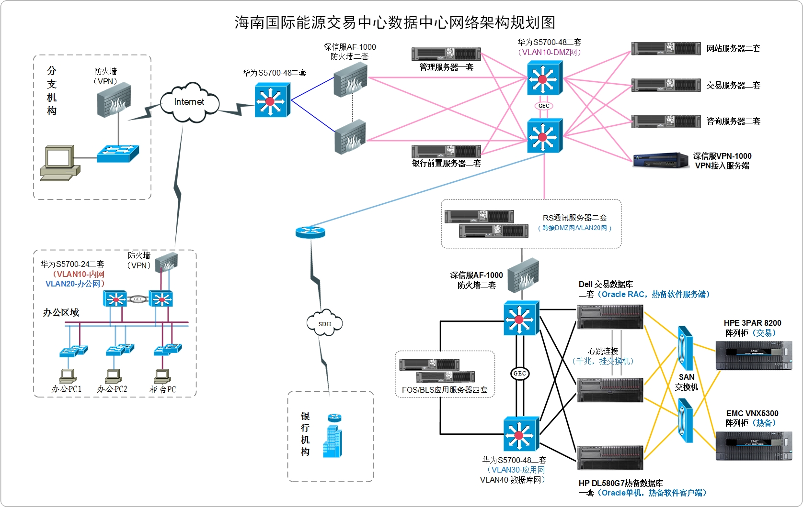
- DMZ区域系统图
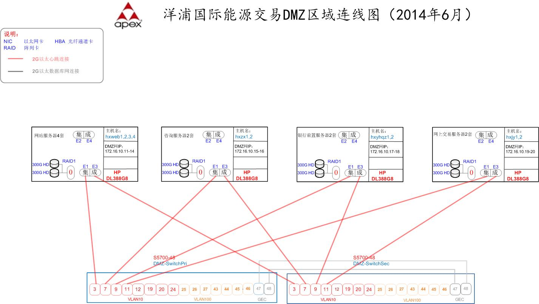

- 核心交易数据库系统图
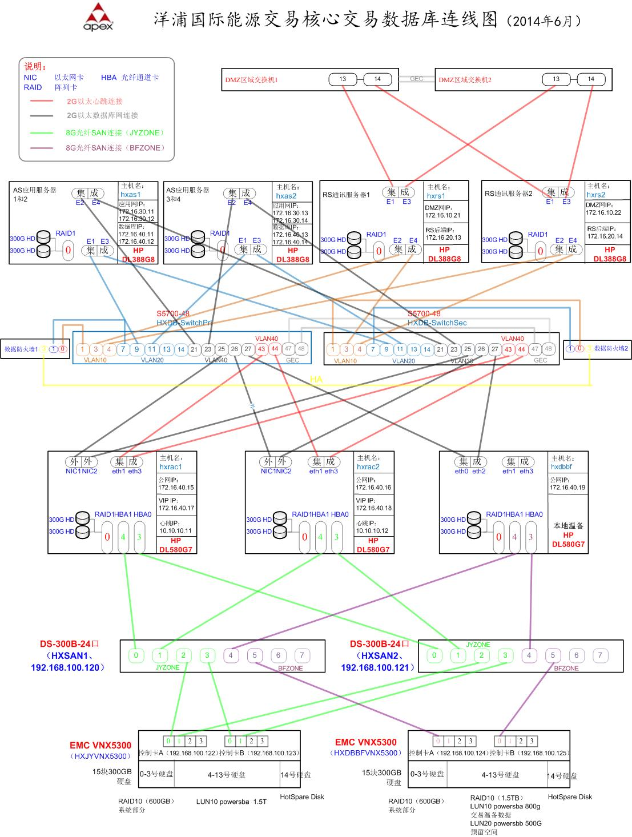

BGP ip 114.141.181.1/29 可用2-6 掩码 225.255.255.248
电信专线接入路由器配置
联通专线接入路由器配置

